

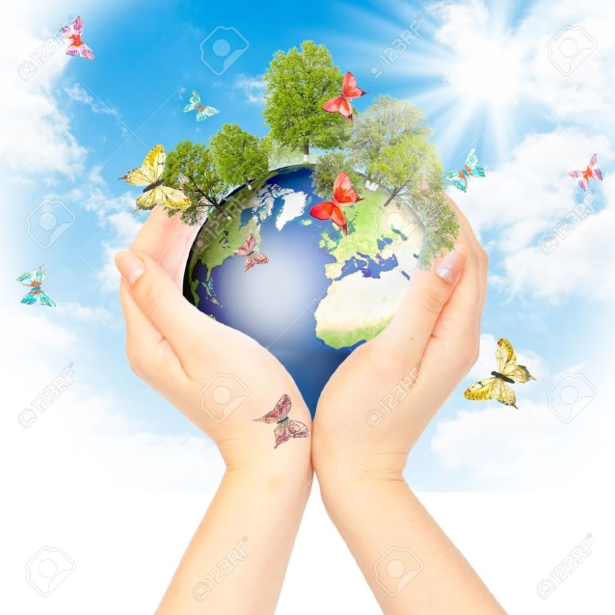

**1)Garbage/litter/rubbish**=çöp

**2)Pick up the garbage=**çöpleri toplamak(yerden almak)

**3)Recycling bin=**geri dönüşüm kutusu

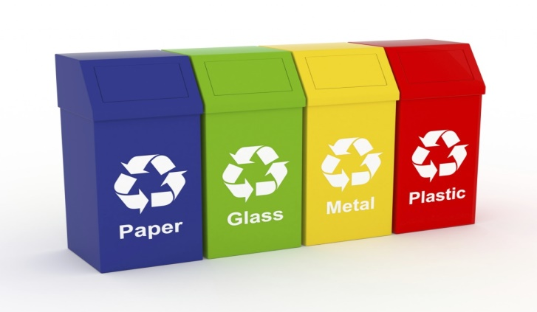

**4)Waste bin**=çöp kutusu

**5)Turn off**=Kapatmak

**6)Turn off TV**

**7)Correct behaviour=**Doğru davranış

**8)Protect=**Korumak

**9)Protect the environment=**Çevreyi korumak

**10.save energy=**Enerji tasarrufu yapmak

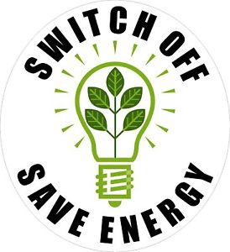

**11.throw away**=atmak ,fırlatmak,çöpe atmak

**12.unplug=**fişi prizden çekmek

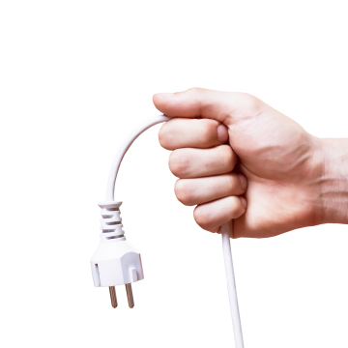

**13.remote control**=uzaktan kumanda

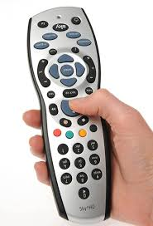

**14.recyle**=geri dönüştürmek,tekrar kullanmak

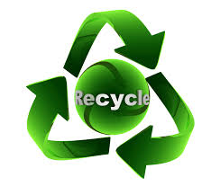

**15.turn off the tap**=musluğu kapatmak

**16.save water**=suyu tasarruflu kullanmak

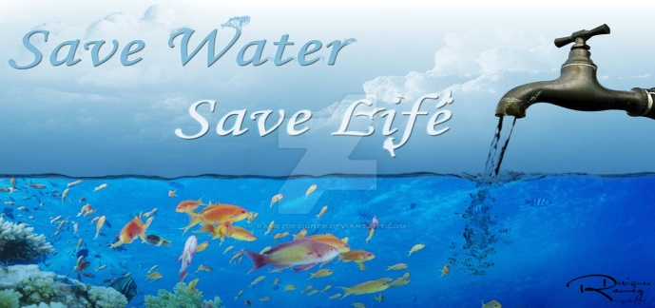

**17**.**exhaust gases(fumes)**=egzoz gazları

**18.produce**=üretmek

**19.cars produce exhaust gases=**arabalar

egzoz gazı üretir

**20.pollute**=kirletmek

**21.pollute air=**havayı kirletmek

**22.don’t make a fire=**Ateş yakmayın

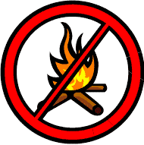

**23.swimming not allowed**=Yüzmek

yasaktır.

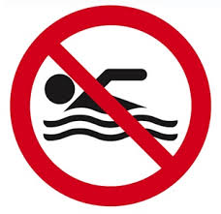

**24.Keep off the grass**=Çimlere basmayın

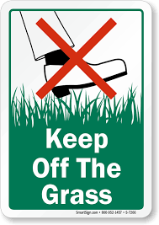

**25.Don’t feed the animals**=Hayvanları

beslemeyin.

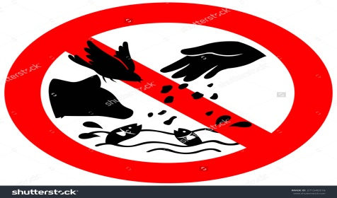

**26.Recyclable**=Geri dönüştürülebilir

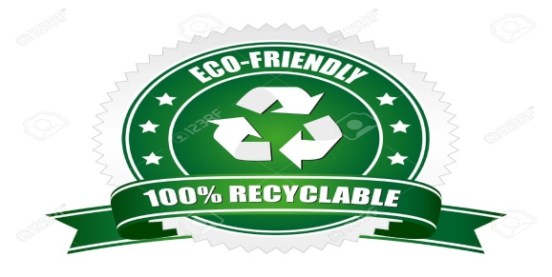

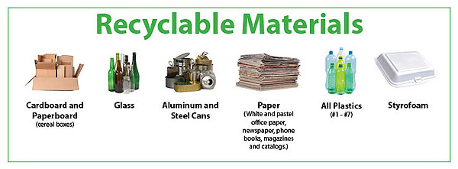

**27.You shouldn’t step on the grass**=

Çimenlere basmamalısın.

**28.run**=akmak

**29.water is running**=su akıyor

**30.You should turn off the taps**=Muslukları kapatmalısın.

**31.waste**=israf etmek,boşa harcamak

**32.Don’t waste water**=Suyu boşa harcama

**33.container**=kap,konteyner,kutu,şişe

*You **shouldn’t** throw rubbish

around.

*You can take a bag from home

and put your rubbish in it.

*You **shouldn’t** hang up swings on the branches of the trees.

**34.keep the environment clean**=

Çevreyi temiz tutmak

**35.don’t damage the tress**=ağaçlara zarar vermeyin

**36.air pollution**=hava kirliliği

**37.public transportation**=toplu taşıma

**38.reduce**=azaltmak

**39.We should reduce pollution**

**\*We shouldn’t use our family car**

**too often. We can use public**

**transportation, cycle or walk.**

**\*We should use environment-friendly**

**perfumes.**

**\*We shouldn’t pour waste in the sea.**

**\*We should throw our garbage in**

**the waste bin.**

**\*We can plant new trees.**

**\*We should save materials and**

**natural sources. We can use less**

**water and electricity.**

**\*We should reuse and recycle**

**materials.**